实验5：简单接口电路设计-预习报告
15组 侯景祺

一、任务一
- 设计思路
我们需要设计一个能在数码管上同时显示出8位学号的电路。可以将学号作为输入变量，输入到4位8选1器中，再用扫描电路选择4位8选1的输出，并决定某段数码管显示，再用BCD七段译码器将4位8选1的输出转换为数码管上的显示的数字，即可实现功能。
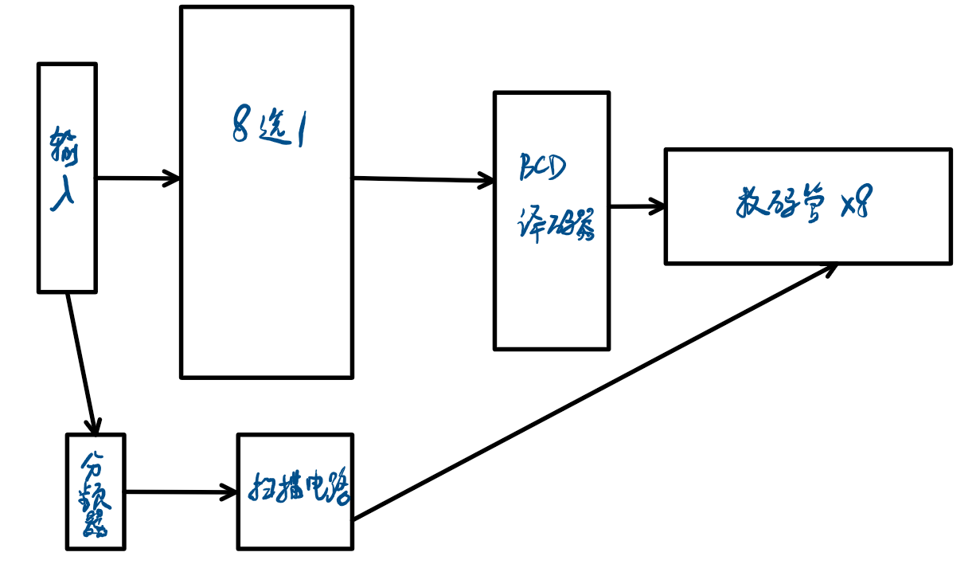
- 电路初步设计
如下图所示，为扫描电路的代码。
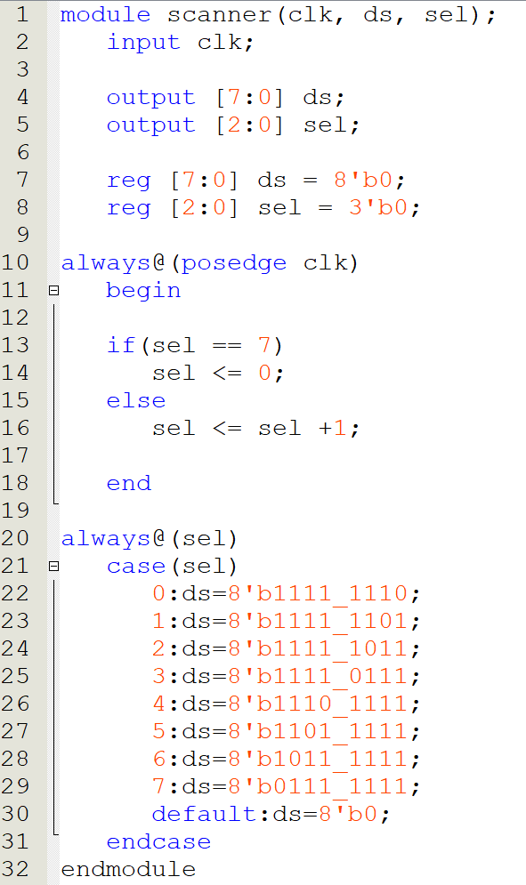
如下图，为顶层文件的代码。其中调用了扫描器、分频器、LED编码器等。
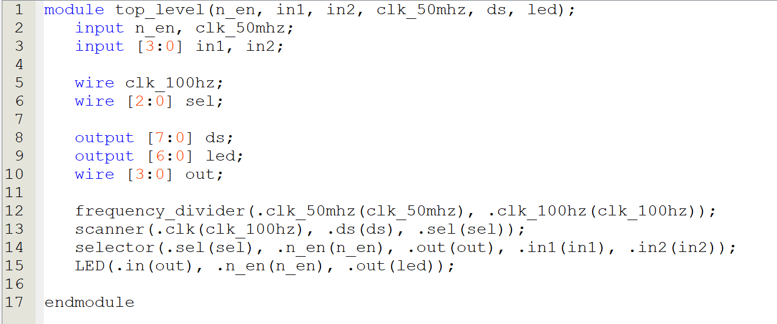
- 仿真结果
此图为扫描器的仿真结果。可通过ds输出值观察出类似遍历扫描的工作。
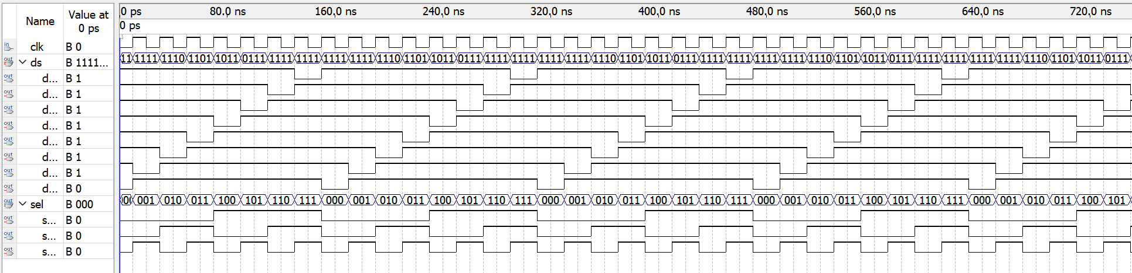

- 任务二
- 设计思路
需要设计一个用4×4键盘识别的数码管显示器。我们可以将键盘分别以行和列分组，当按键被按下，其对应的行线和列线变为低电平。用高频扫描其状态即可判断哪一按键被按下。
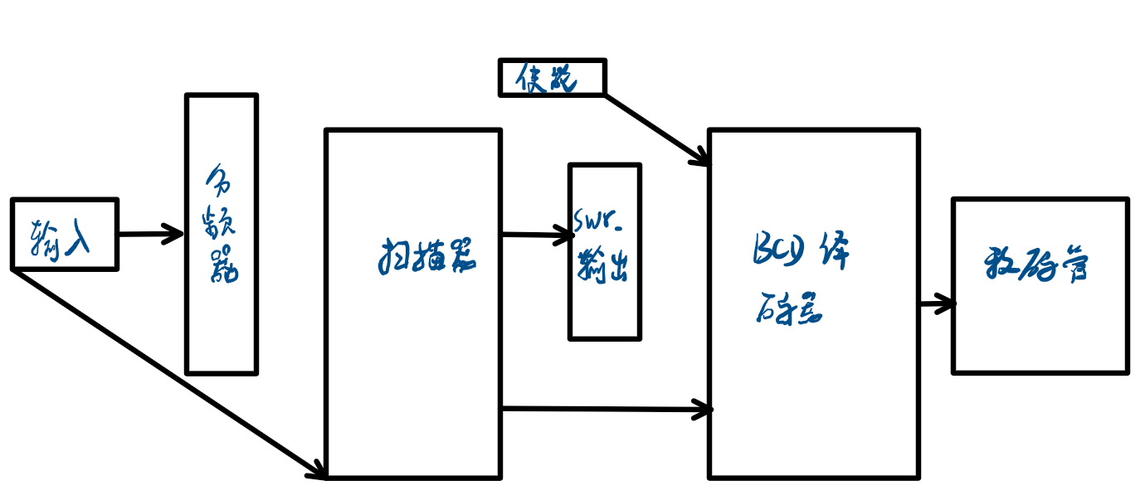
- 电路初步设计
如下图，为按钮扫描电路的设计。
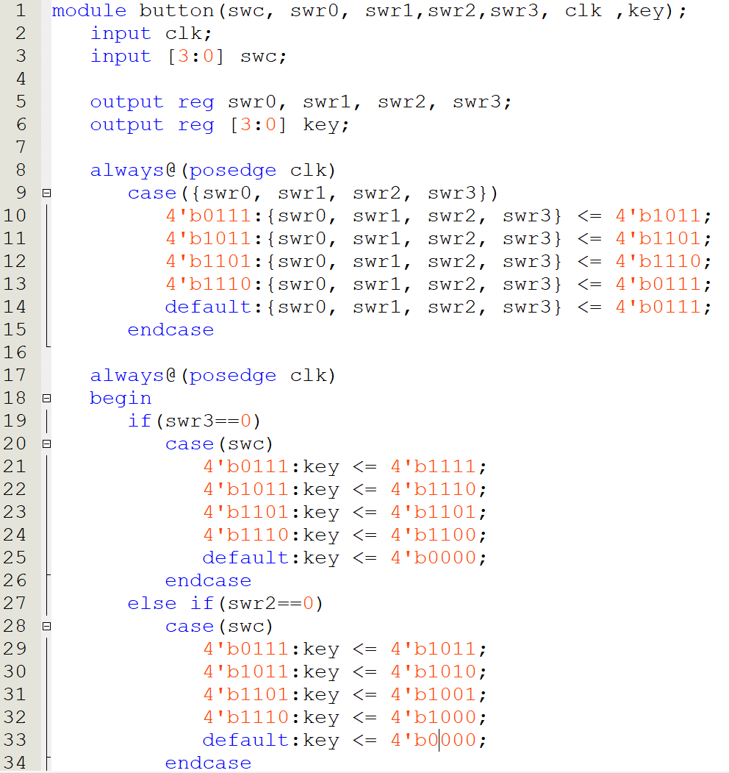
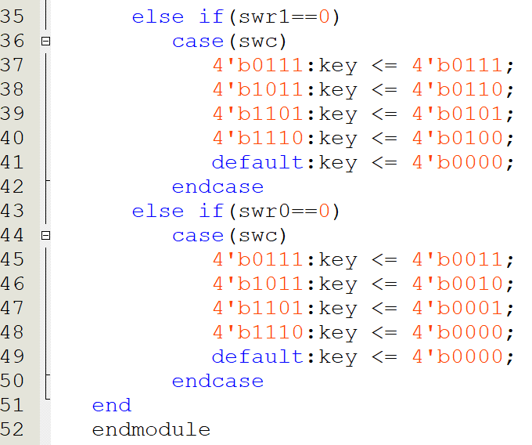
以下是顶层文件的代码。
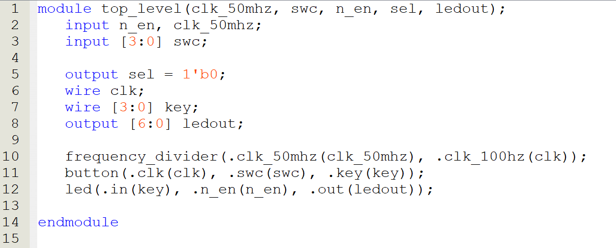
- 仿真结果
如下图，为按钮扫描器的结果。
